Demande de valorisation – Dispense complète (sanction)/dispense partielle

Ce dossier vous permet d’introduire une demande de valorisation des acquis (VA) pour l’admission dans une unité d’enseignement (UE) ou une section de l’enseignement de promotion sociale. Vous devez le remplir et le transmettre à la coordinatrice VA : ester.casalanguida@hainaut-promsoc.be, soit en main propre, soit sous enveloppe à son nom au secrétariat de notre établissement (vous recevrez un accusé de réception).

Comment valoriser les acquis ? (VA)

Une valorisation peut s’obtenir sur base :
- de vos diplômes, cursus ou formations,
- de vos apprentissages et expériences professionnelles et personnelles.

Toute demande nécessite que vous produisiez en original des documents probants, attestant de vos déclarations : diplôme(s), programme(s) de cours, fiche(s) de salaire...

Dans le cas d’une valorisation à partir d’expériences professionnelle ou d’apprentissages personnels, vous serez amené.e à passer un test d’évaluation des acquis à partir duquel une décision pour l’admission sera prise.
Pour en savoir plus, consulter le site de l’école https://www.jetudie.be/ipam → sélectionner l’onglet « Inscription » → sélectionner l’onglet « Valorisation-dispense »

Liste non-exhaustive des documents probants à fournir

- Diplôme, certificat, attestation de réussite
- Relevé de notes
- Programme de cours
- Table des matières
- Contrat de travail, fiches de paie
- Attestation d’organismes, d’employeurs…
- Description de fonction attestée par l’employeur
- Fiches pédagogiques
- …

Consignes à respecter dans le cadre de la valorisation

- Pour valoriser une UE, vous devez être inscrit.e dans cette UE,
- Vous êtes tenu de suivre les cours jusqu’à l’obtention du résultat de votre demande de valorisation,
- Vous êtes responsable du suivi de votre demande.

Délais et procédures à respecter dans le cadre de la valorisation
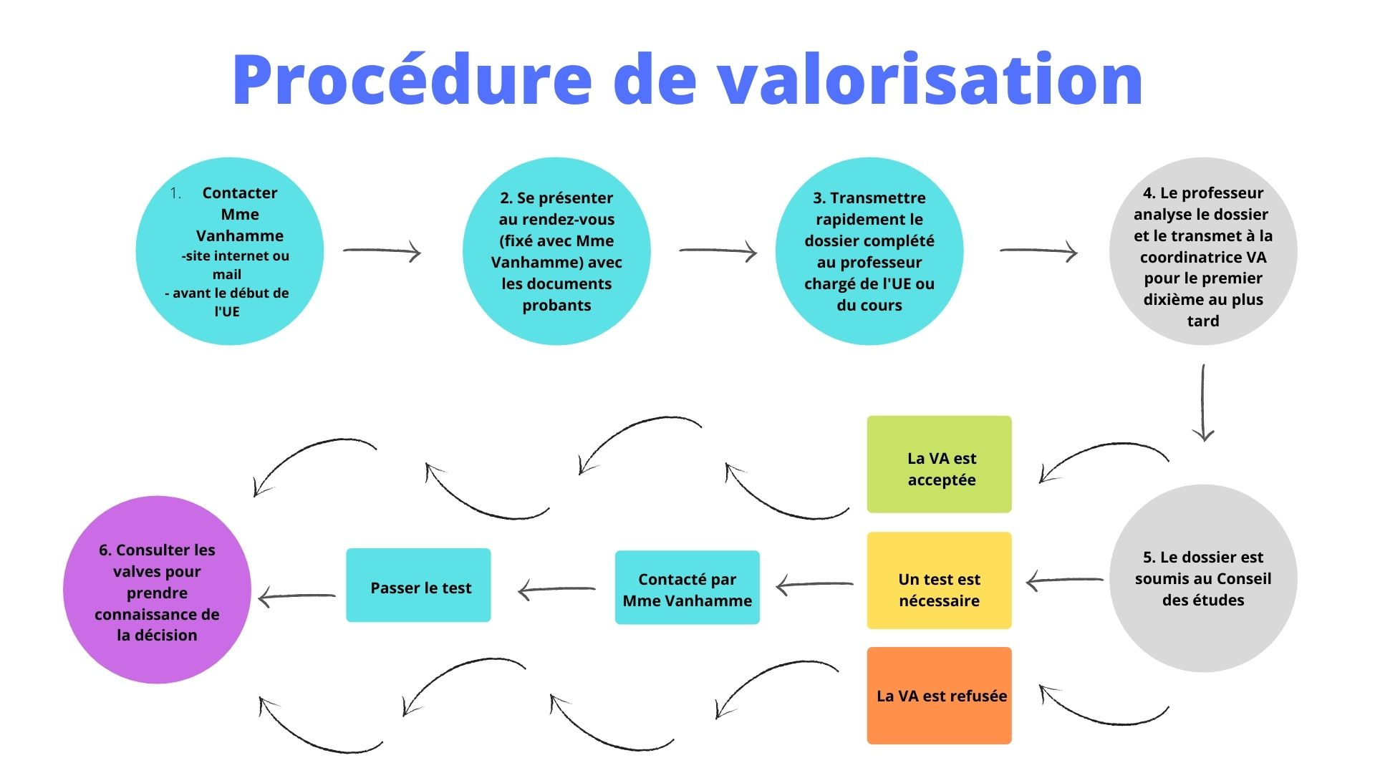

Attention

- Vous êtes responsable de votre dossier de valorisation, il y va de votre responsabilité de la remettre au chargé de cours dans les temps (avant le premier dixième du cours, à savoir lors du premier ou du deuxième cours).
- Si vous n’avez pas de nouvelles dans les deux semaines, il est de votre responsabilité de contacter le professeur ou Mme Casalanguida afin de vous renseigner sur l’avancée de votre demande.
- Toute demande qui ne sera pas présentée au chargé de cours dans les temps, se verra refusée pour non-respect des délais.

- Analyse du parcours

Nom et prénom : …………………………………………… Section : ………………………………………………..

Parcours de formation
Dates | Intitulé du cursus suivi | Etablissement | Ce qui a été obtenu

Parcours professionnel
Dates | Intitulé de la fonction | Employeur | Régime horaire

Parcours personnel
Dates | Activité exercée | Organisation | Régime horaire

- Demande de dispense partielle

Nom :  Prénom : | Téléphone | Adresse mail | Année scolaire/académique
Unité d’enseignement concerné :

Acquis d’apprentissage concerné :

Motivation de la demande :

Numéro de l’annexe correspondant à cette demande :

- Demande de sanction (dispense complète)
Nom :  Prénom : | Téléphone |  | Adresse mail |  | Année scolaire/académique
Unité d’enseignement ou section concernée :

Intitulé du cours correspondant |  |  |  | Nombre d’ECTS
Année académique d’obtention |  |  |  | Résultat obtenu
Motivation de la demande :

Numéro de l’annexe correspondant à cette demande :

Avis et motivation du Conseil des études
Nom : ………………………………….. Prénom : ……………………………………..
UE concernée : ………………………………………………………………………………..
Avis favorable | Avis défavorable
- Appréciation par le chargé d’enseignement de la concordance entre le contenu du dossier pédagogique de l’UE visée et les cours suivis sur base de la fiche ECTS, de la table des matières exhaustive de ces cours,….  - Appréciation par le chargé d’enseignement de l’adéquation entre les capacités de l’étudiant sur base de son expérience professionnelle et/ou personnelle et les acquis d’apprentissage de son unité d’enseignement, justifiant l’accès au test de dispense  - Test de dispense – sanction à présenter le ……  - Résultat : ………… /100  - Dispense partielle, étudiant dispensé de : …………………………………………………………………………………  Résultats : _________ /100  …………………………………….………………………………………  Résultats : _________ /100  …………………………………….………………………………………  Résultats : _________ /100  …………………………………….………………………………………  Résultats : _________ /100  …………………………………….………………………………………  Résultats : _________ /100 | - Appréciation par le chargé d’enseignement de la discordance entre son cours et les cours suivis sur base de la fiche ECTS, de la table des matières exhaustive du cours visé,….  - Appréciation par le chargé d’enseignement de l’inadéquation entre les capacités de l’étudiant sur base de son expérience professionnelle et/ou personnelle et les acquis d’apprentissage de son unité d’enseignement  - Test de dispense - sanction échoué le ………….  - Motivation de la décision de refus :  ………………………………………………………………………………………………………………………………………………………………………………………………………………………………………………………………………………………………………………………………………………………………………………………………………………………………………………………………………………………………………………………………………………………………………………………………

Cote obtenue pour l’UE : ______ / 100 (après l’évaluation complète des acquis de l’UE si dispense partielle)

J’atteste avoir été informé du report de cette cote dans la capitalisation globale des unités
d’enseignement en vue de la certification de la section.

Fait le ___________________________
Signature de l’étudiant.e

Fait le ___________________________
Signatures de l’enseignant.e

Fait le ___________________________
Signatures du Conseil des études

Attestation prise de connaissance

Je soussigné ……………………………………………………………………………., atteste avoir pris connaissance des informations fournies au début (cadre, procédure, délai, …) de ce document, en date du ………………………………………………….. .

Signature

